ソフトウェア品質シンポジウム2026 「経験論文」「経験発表」
発表申込／アブストラクト 記入用紙
〔発表申込書〕
タイトル
静的解析に基づくテスト要求モデルの自動生成と、それを用いたLLMテスト生成の実証評価
申込区分
経験発表
カテゴリ
品質管理・テスト技術の観点
キーワード
ホワイトボックステスト / テスト要求モデル / LLM / 静的解析 / 単体テスト生成 / トレーサビリティ

〔アブストラクト記入用紙〕
静的解析に基づくテスト要求モデルの自動生成と、それを用いたLLMテスト生成の実証評価
申込区分: 経験発表 ／ カテゴリ: 品質管理・テスト技術の観点
キーワード: ホワイトボックステスト / テスト要求モデル / LLM / 静的解析 / 単体テスト生成 / トレーサビリティ

1. ねらい
1.1 背景
大規模言語モデル（LLM）の急速な発展により、ソフトウェア開発のワークフローは大きく変化しつつある。現在のLLM活用開発の主流は、荒い要求仕様からLLMに実装コードを直接生成させるパターンであり、評価が「要求から現れる基本機能の動作確認」に偏る傾向がある。標準ベンチマークであるHumanEval [18] およびMBPP [19] はpass@kのみを評価指標としており、Liu et al. [20] はテストケースを80倍に拡張するとpass@kが19.3〜28.9%低下することを報告した。Perry et al. [22] はAIアシスタント利用者がより脆弱なコードを書きながらも自身のコードの安全性をより高く評価する傾向を実証しており、SonarSourceの調査 [23] では96%の開発者がAI生成コードを完全には信頼しないにもかかわらず、常にコミット前検証を行う開発者は48%に留まるという「検証ギャップ」が報告されている。
現状のLLMテスト生成手法（CodaMOSA [1]、ChatUniTest [2]、TestPilot [3]、CoverUp [4]、CoverAgent [5]、TELPA [6] 等）はカバレッジ向上やコンパイル成功率の改善に注力している。Chu et al. [7] による115本のサーベイでは89%が直接テスト生成方式を採り、テスト設計の意図はLLM内部に閉じたまま、以下の3つの問題が構造的に未解決である。
1.2 問題定義
(P1) テスト設計根拠の不在: LLMが生成したテストが「何の分岐を」「どの同値クラスを」対象としているか不明であり、テスト設計の妥当性を第三者が検証できない。
(P2) 網羅性の事前把握が不可能: テスト群がソースコードのどの範囲をカバーしているかは実行するまで分からない。
(P3) テスト失敗時の原因特定コスト: テスト失敗時に、生成テストのアサーションとソースコードを逐一突合する必要があり、原因分類に時間がかかる。
1.3 目的と提案
本研究は、ソースコードの静的解析結果からホワイトボックステスト要求モデル（以下TRM: Test Requirement Model）をYAML形式で自動生成し、TRMを入力としてLLMにテストコードを生成させる手法を提案する。TRMは分岐条件・同値クラス・境界値をID付きで構造化した中間成果物であり、テスト生成の「前」にテスト設計の網羅性を定量評価できる。さらに、TRMに対する独立した網羅性監査を行い、C0/C1/MC-DCカバレッジの達成を検証する。OSSプロジェクトのC++コード8関数に適用し定量評価した。
1.4 先行研究との差異と新規性
先行手法はいずれも「LLMに直接テストコードを生成させ、反復的に改善する」方式を採る [7]。Mathews & Nagappan [8] は、LLMテスト生成ツールが「テスト通過」を優先しバグ発見と矛盾すると指摘し、テストスメルの頻出 [9]、アサーション正確性50%以下 [10] も報告されている。本研究はテスト設計情報の構造化・外部化に焦点を当て、以下の3つの新規性を持つ。
新規性1: TRMという構造化中間成果物の導入。5種別（BR/EC/BV/ER/DP）でテスト要求を分類し、各要求にIDを付与してトレーサビリティを維持する。
新規性2: 網羅性監査プロセス。初回TRM（99件）の漏れ64件を特定し163件に拡充（分岐網羅率87%→推定97%）。
新規性3: テスト品質の種別別可視化。既存テストの品質ギャップを5種別で定量化し、構造的偏りを可視化した。

2. 実施概要
2.1 手法
提案手法は5段階のパイプラインである（図1）。
Step 1. 対象選定: リポジトリのソースコード構造を解析し、(a) 外部依存なし、(b) 分岐構造が明確、(c) 既存テストが存在（比較用）の基準でテスト対象関数を選定する。
Step 2. TRM生成: 各関数のソースコードから分岐条件を抽出し、表1の5種別でテスト要求を定義する。BR（分岐網羅）はAmmann & Offutt [24] のグラフカバレッジ、EC/BVはMyers [25] の同値分割法・境界値分析法、ERはISO 29119-4 [26] のエラー推測に対応する。各要求にはID、自然言語説明、優先度、根拠のソースコード行番号を付与しYAML出力する。
表1: TRM種別定義
種別 | 記号 | 定義
分岐網羅 | BR | if/else/switchの各パスを検証
同値クラス | EC | 入力パラメータの同値分割を検証
境界値 | BV | 同値クラス境界の上下限を検証
エラーパス | ER | 異常系・エラー処理を検証
依存切替 | DP | 関数間の依存関係・差異を検証

以下はParseVersion関数に対するTRMの抜粋である。
- id: "BR-11"
type: branch_coverage
description: "alpha修飾子の分岐を通過する"
priority: high
source_ref: "BC-02-10: *p == 'a' && strncmp == 'alpha'"
expected_behavior: "nShift = -0x60 を設定"
Step 3. TRM網羅性監査: ソースコードの全分岐条件をTRM要求と1対1で照合し、漏れを特定。追加要求をTRMに統合し、関数ごとのテスト設計書を生成する。
Step 4. テストコード生成: 監査済みTRMと対象ソースコードをLLMに入力し、テストコードを出力させる。各テストケースにTRM IDをコメントで記載し追跡性を確保する。
TEST(ParseVersion, AlphaModifier) {
// BR-11: alpha修飾子の分岐を通過する
UINT32 val = ParseVersion(L"2.4.1alpha");
EXPECT_EQ(val, static_cast<UINT32>(0x82848120));
}
Step 5. カバレッジ精密分析: C0/C1/MC-DC/ループ境界でカバレッジを精密分析する。
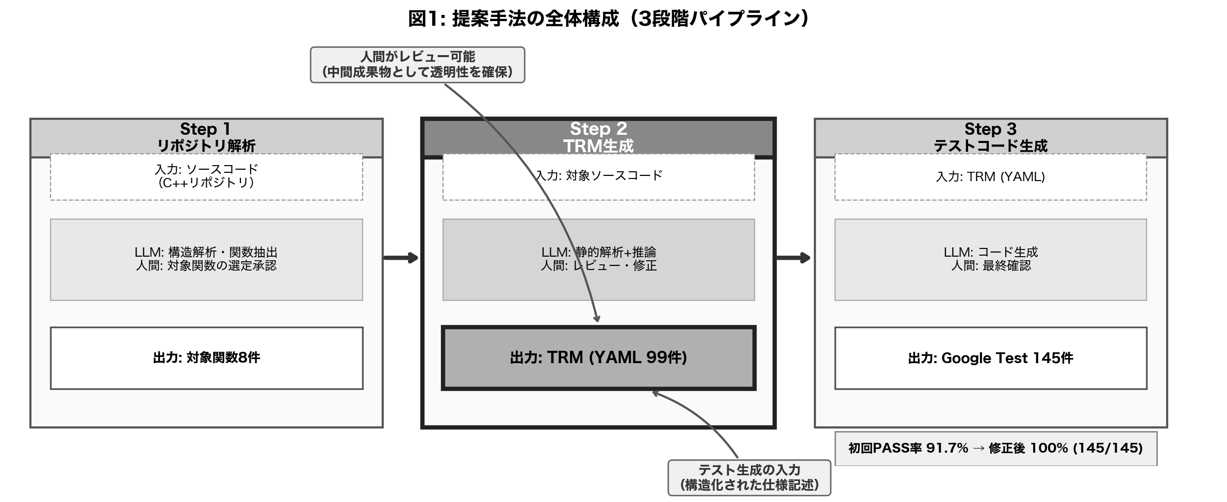
図1: 提案手法の全体構成（5段階パイプライン）
2.2 実験条件
表2: 実験条件と対象関数
領域 | 対象関数 | 行数 | 既存テスト
日時書式・バージョン解析  (format.cpp) | GetDateTimeFormat, ParseVersion,  CompareVersion | 約115行 | 約20件
メールアドレス・文字種判定  (CWordParse.cpp) | IsMailAddress, WhatKindOfTwoChars,  WhatKindOfTwoChars4KW | 約180行 | 約15件
全角半角英数変換  (convert_util.cpp) | Convert_ZeneisuToHaneisu,  Convert_HaneisuToZeneisu | 約90行 | 約10件
合計 | 8関数 | 約385行 | 約45件

対象: sakura-editor/sakura（C++, OSS テキストエディタ, Google Test整備済み）。環境: macOS (Apple clang 16.0) + Google Test 1.17。使用モデル: 大規模言語モデル（匿名査読のためモデル名は伏せる）。

3. 実施結果
3.1 TRM生成結果（P1に対応）
8関数に対し計99件のテスト要求を初回生成した。種別ごとの内訳を表3に示す。
表3: TRM種別別内訳（初回生成 N=99）
種別 | 件数 | 割合 | 行数/要求
BR（分岐網羅） | 55 | 55.6% | 7.0
EC（同値クラス） | 27 | 27.3% | 14.3
BV（境界値） | 11 | 11.1% | 35.0
ER（エラーパス） | 3 | 3.0% | 128.3
DP（依存切替） | 3 | 3.0% | 128.3
合計 | 99 | 100% | 3.9

BR要求が最多であるのは、ソースコードの分岐から直接導出されるためである。ER/DPが少ないのは対象が純粋関数であり、エラーハンドリングや関数間依存が限定的であることによる。領域別の圧縮率はformat.cpp（2.5行/要求）、CWordParse.cpp（5.3行/要求）、convert_util.cpp（4.7行/要求）であり、分岐密度の高い関数ほどテスト要求密度が高く、TRMがコードの複雑度に比例した適切な粒度で品質要求を抽出していることを示す。
3.2 TRM網羅性監査結果（新規性2に対応）
初回TRM（99件）に対し独立監査を実施した。ソースコードの全分岐条件（91件）とBR要求を1対1で照合した結果を表4に示す。
表4: 関数ごとの初回分岐網羅率
関数 | 分岐数 | BR対応数 | 網羅率
GetDateTimeFormat | 14 | 14 | 100%
ParseVersion | 20 | 17 | 85%
CompareVersion | 3 | 3 | 100%
IsMailAddress | 17 | 14 | 82%
WhatKindOfTwoChars | 15 | 12 | 80%
WhatKindOfTwoChars4KW | 10 | 8 | 80%
Convert_Zeneisu.. | 6 | 6 | 100%
Convert_Haneisu.. | 6 | 5 | 83%
合計 | 91 | 79 | 87%

監査により5カテゴリ合計64件の追加要求を特定した（表5）。重要度はCritical 4件（バッファオーバーフロー、intキャスト時符号反転、size_tラップアラウンド）、High 11件、Medium 36件、Low 13件。監査後の推定分岐網羅率は97%に改善された。境界値（11→29件、2.6倍増）やエラーパス（3→13件、4.3倍増）の抽出にLLMの構造的弱点があることを定量的に示した。
表5: 監査による追加要求の内訳
カテゴリ | 初回 | 追加 | 監査後
BR | 55 | 10 | 65
EC | 27 | 21 | 48
BV | 11 | 18 | 29
ER | 3 | 10 | 13
DP | 3 | 5 | 8
合計 | 99 | 64 | 163

3.3 テスト生成・実行結果
監査済みTRM（163件）を入力として計248件のテストコードを生成した（初回TRM対応145件＋追加要求対応103件）。テスト要求163件に対するカバー率は100%。テストケース数が要求数を上回るのは、1つの境界値要求を上限・下限の別テストで検証する等のため（展開倍率: 平均2.5倍）である。既存テスト約45件に対し約5.5倍を体系的に生成した（図2）。ただし、既存テストは本手法と異なる目的で作成されたものであり、件数の直接比較には留意が必要である。TRM監査結果に基づき、関数ごとの正式なテスト設計書（分岐条件一覧・TRM対応表・カバレッジ達成計画）も生成した。
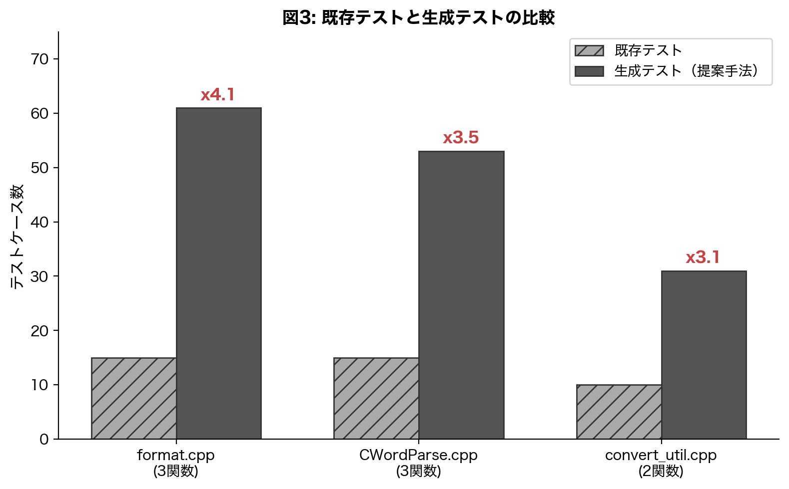
図2: 既存テストと生成テストの領域別比較
表6: コンパイル・実行結果
指標 | 値
初回テストPASS | 133/145件 (91.7%)
初回テストFAIL | 12件 (全てLLMの期待値推論誤り)
FAIL原因: 対象関数のバグ | 0件
修正後テストPASS | 145/145件 (100%)
全248件最終PASS | 248/248件 (100%)

3.4 FAIL分析とTRMの診断効果（P3に対応）
表7: FAIL原因分類（TRM IDによる構造的診断）
原因分類 | 件数 | 対応TRM ID | 技術的詳細
コンポーネント分割誤解 | 5 | BR-11〜15 | "2.4.1alpha"を1コンポーネントと誤予測
数字グルーピング誤解 | 1 | EC内部 | "1234"を1桁ずつと誤予測
文字数カウントミス | 2 | BR-34, EC | wcslen=18をnull込み19と誤算
API呼び出しバグ | 1 | EC-16 | offsetとポインタの二重シフト
マッピング戻り値誤解 | 3 | BR-39〜41 | 変数マッピング後の返却値を誤認

TRM IDから該当要求の日本語説明と根拠を即座に特定でき、原因分類が構造的に行えた。12件全てが要求レベルで分類可能であり、うち約8件はコード非専門者にも診断可能であった。
3.5 品質ギャップ分析（P2に対応）
表8: 既存テストの品質ギャップ（種別別未カバー率）
種別 | TRM要求 | カバー済み | 未カバー | 未カバー率
BR | 55 | 26 | 29 | 52.7%
EC | 27 | 8 | 19 | 70.4%
BV | 11 | 3 | 8 | 72.7%
ER | 3 | 1 | 2 | 66.7%
DP | 3 | 0 | 3 | 100%
合計 | 99 | 38 | 61 | 61.6%

DP(100%) > BV(72.7%) > EC(70.4%) > ER(66.7%) > BR(52.7%)の順で未カバー率が高い。既存テストが分岐の主要パス（BR）に偏っていることが定量的に示された（図3）。この分析はTRMが存在するからこそ可能であり、P2への解決策として有効に機能する。
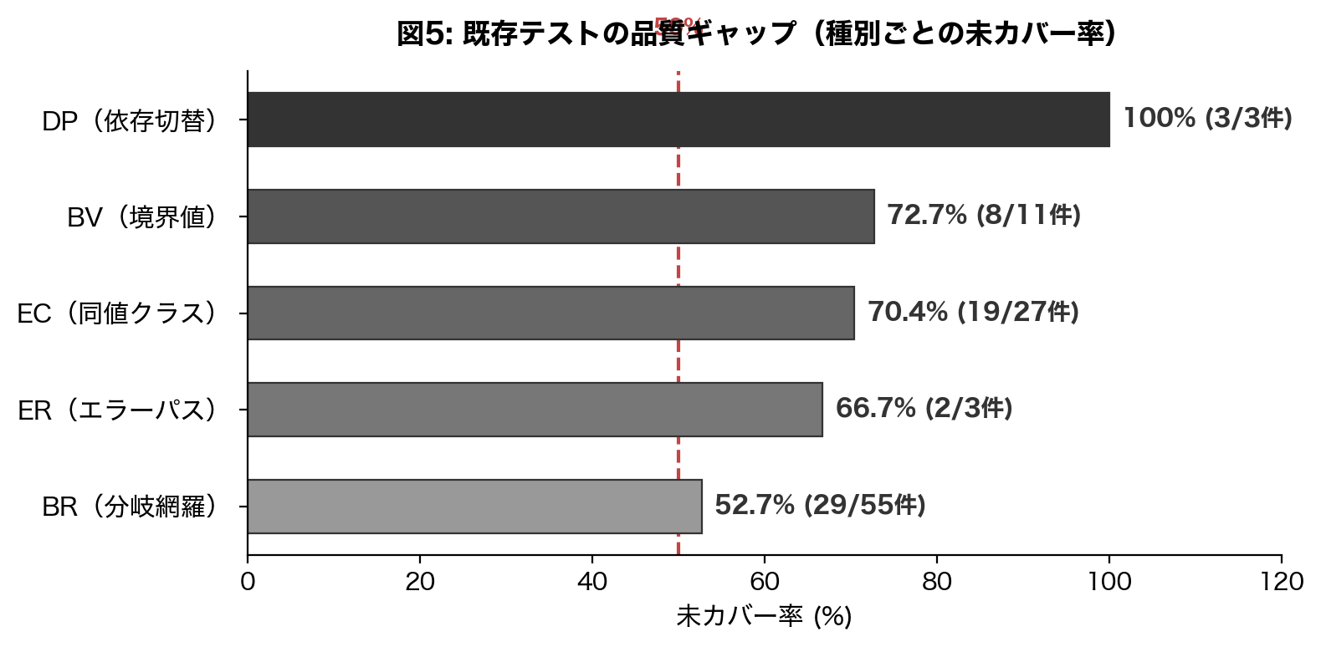
図3: 既存テストの品質ギャップ分析（種別別未カバー率）
3.6 カバレッジ精密分析結果
表9: カバレッジ達成状況
基準 | 達成値 | 備考
C0（ステートメント） | 155/155 = 100% | 全8関数で100%
C1（ブランチ） | 146/146 = 100% | 全8関数で100%
MC/DC | 83/84 = 99% | 未カバー1件: IsMailAddressのドメインラベル走査ループ内条件
ループ境界 | 33/33 = 100% | 0回/1回/N回の全パターン

MC/DCは航空宇宙（DO-178C [27] Level A）や自動車（ISO 26262 [28] ASIL D）で要求される高水準の基準であり、LLMテスト生成とTRMの組み合わせがこの水準を達成可能であることを示した。
3.7 可読性分析
表10: TRM可読性の種別別分析
種別 | 件数 | L1(コード知識不要) | L2(ドメイン知識) | L3(コード知識必要) | 可読率
BR | 55 | 20 | 14 | 21 | 61.8%
EC | 27 | 13 | 9 | 5 | 81.5%
BV | 11 | 3 | 5 | 3 | 72.7%
ER | 3 | 3 | 0 | 0 | 100%
DP | 3 | 0 | 1 | 2 | 33.3%
全体 | 99 | 38 | 27 | 34 | 65.7%

全体の65.7%がコード非専門者にも可読であった。EC（81.5%）とER（100%）は可読率が高く、入力パターンやエラー処理はドメインレベルで自然に表現できる。領域別ではformat.cpp（78.3%）が最も高くCWordParse.cpp（41.2%）が最も低い。本分析は著者による分類であり、被験者評価は今後の課題である。

4. 結論
4.1 まとめ
ソースコードの静的解析からTRMをYAML形式で生成し、網羅性監査を経てLLMに単体テストを生成させる手法を提案・実証した。C++コード8関数（約385行）に適用した結果:
1. TRM生成と網羅性監査: 5種別99件を初回生成し、独立監査により64件の漏れを特定して163件に拡充。分岐網羅率87%→推定97%。テスト要求の65.7%がコード非専門者にも可読であった。
2. テスト設計書の生成: TRM監査結果に基づき、関数ごとの正式なテスト設計書（分岐条件一覧・TRM対応表・カバレッジ達成計画）を生成。テスト設計レビューとトレーサビリティの基盤として機能。
3. テスト生成とカバレッジ達成: 監査済みTRMから248件のテストを生成し、全要求をカバー。C0/C1 100%、MC/DC 99%、ループ境界100%を達成。
4. 実行精度: 初回PASS率91.7%。FAIL 12件は全てLLMの期待値推論誤り（対象関数バグ0件）。TRM IDにより原因を5分類に即時特定し、修正後100% PASS。
5. 品質ギャップ発見: 既存テストの未カバー要求61件（61.6%）を種別ごとに特定。DP種別は100%未カバー。
TRMにより、テスト設計根拠の明示（P1）、網羅性の事前管理（P2）、構造的原因分類（P3）を実現した。
4.2 今後の課題
(1) OOP構造への拡張: 本実験は純粋関数に限定されており、クラス継承・インスタンス変数の状態管理は対象外であった。TRMスキーマにCI（クラス継承: 多態性・リスコフ置換）、SV（状態変数: 初期化・状態遷移・不変条件）、CP（コードパターン: デザインパターン・言語イディオム・FW規約）の3種別を追加し、8種別体系への拡張を進めている。
(2) 監査の自動化: gcov/llvm-cov出力とTRM要求の自動照合による効率化。
(3) 可読性の被験者評価と (4) 他言語での再現: パイプラインは任意のGitHubリポジトリを入力とする汎用ツールとして実装済みであり、Python/Java/TypeScript等での再現実験を計画している。

参考文献
[1] C. Lemieux et al., "CodaMOSA: Escaping Coverage Plateaus in Test Generation with Pre-trained LLMs," Proc. ICSE 2023, pp. 919-931.
[2] Y. Chen et al., "ChatUniTest: A Framework for LLM-Based Test Generation," Companion Proc. FSE 2024.
[3] M. Schafer et al., "An Empirical Evaluation of Using LLMs for Automated Unit Test Generation," IEEE TSE, vol. 50, 2024.
[4] J. A. Ramos et al., "CoverUp: Coverage-Guided LLM-Based Test Generation," arXiv:2403.16218, 2024.
[5] Qodo (CodiumAI), "Qodo-Cover," GitHub, 2024.
[6] "Enhancing LLM-based Test Generation for Hard-to-Cover Branches (TELPA)," ACM TOSEM, 2024.
[7] B. Chu et al., "Large Language Models for Unit Test Generation: Achievements, Challenges, and the Road Ahead," arXiv:2511.21382, 2025.
[8] N. S. Mathews and M. Nagappan, "Design choices made by LLM-based test generators prevent them from finding bugs," arXiv:2412.14137, 2024.
[9] M. Siddiq et al., "Test smells in LLM-Generated Unit Tests," arXiv:2410.10628, 2024.
[10] A. Bruni et al., "Do LLMs generate test oracles that capture the actual or expected program behaviour?" arXiv:2410.21136, 2024.
[11] G. Adzic, Specification by Example, Manning, 2011.
[12] "Multi-Step Generation of Test Specifications using LLMs," Proc. ACL 2025 Industry Track.
[13] C. Wiecher et al., "Model-based analysis and specification of functional requirements and tests," Systems Eng., Wiley, 2024.
[14] "Static Analysis as a Feedback Loop: Enhancing LLM-Generated Code Beyond Correctness," arXiv:2508.14419, 2025.
[15] 「生成AIを活用したテストパターンマトリックスを用いたテスト生成」, SQiP 2024 A4-1.
[16] AIST, 「生成AI品質マネジメントガイドライン第1版」, 2025.
[17] IPA, 「テキスト生成AIの導入・運用ガイドライン」, 2024.
[18] M. Chen et al., "Evaluating Large Language Models Trained on Code," arXiv:2107.03374, 2021.
[19] J. Austin et al., "Program Synthesis with Large Language Models," arXiv:2108.07732, 2021.
[20] J. Liu et al., "Is Your Code Generated by ChatGPT Really Correct?" Proc. NeurIPS 2023.
[21] J. Zheng et al., "Beyond Correctness: Benchmarking Multi-dimensional Code Generation for LLMs," arXiv:2407.11470, 2024.
[22] N. Perry et al., "Do Users Write More Insecure Code with AI Assistants?" Proc. ACM CCS 2023.
[23] SonarSource, "AI Code Assurance," 2026.
[24] P. Ammann and J. Offutt, Introduction to Software Testing, 2nd ed., Cambridge University Press, 2016.
[25] G.J. Myers et al., The Art of Software Testing, 3rd ed., Wiley, 2012.
[26] ISO/IEC/IEEE 29119-4:2021, "Software Testing -- Part 4: Test Techniques."
[27] RTCA, DO-178C: "Software Considerations in Airborne Systems and Equipment Certification," 2011.
[28] ISO 26262:2018, "Road Vehicles -- Functional Safety, Part 6."
[29] C. Cadar and K. Sen, "Symbolic Execution for Software Testing," CACM, vol. 56, no. 2, 2013.
[30] M. Utting and B. Legeard, Practical Model-Based Testing, Morgan Kaufmann, 2007.

